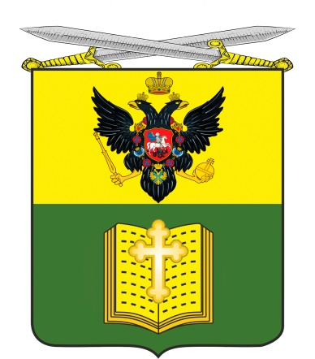

ЗАПОРОЖСКАЯ ОБЛАСТЬ
МЕЛИТОПОЛЬСКИЙ ГОРОДСКОЙ СОВЕТ ДЕПУТАТОВ
ПЕРВОГО СОЗЫВА
_____сессия

Р Е Ш Е Н И Е

«___» _________2024 г. | №___
О внесении изменений и дополнений в
Устав муниципального образования
городской округ Мелитополь

В целях приведения Устава муниципального образования городской округ Мелитополь, принятого решением Мелитопольского городского Совета депутатов от 16 ноября 2023 года № 20, в соответствие со статьями 16, 40, 74.1. Федерального закона от 06 октября 2003 года № 131-ФЗ «Об общих принципах организации местного самоуправления в Российской Федерации», руководствуясь Уставом муниципального образования городской округ Мелитополь, Мелитопольский городской Совет депутатов

РЕШИЛ:

1. Внести в Устав муниципального образования городской округ Мелитополь, утвержденный решением Мелитопольского городского Совета депутатов от 16 ноября 2023 года № 20 (опубликован в печатном издании «Запорожская Правда» № 4(5) от 22.09.2023), следующие изменения:
1.1. Изложить пункт 11 статьи 6 в следующей редакции:
«11) организация мероприятий по охране окружающей среды в границах округа, в том числе организация и проведение в соответствии с законодательством в области охраны окружающей среды общественных обсуждений планируемой хозяйственной и иной деятельности на территории городского округа»;
1.2. изложить пункт 35 статьи 6 в следующей редакции:
«35) осуществление в пределах, установленных водным законодательством Российской Федерации, полномочий собственника водных объектов, установление правил использования водных объектов общего пользования для личных и бытовых нужд и информирование населения об ограничениях использования таких водных объектов, включая обеспечение свободного доступа граждан к водным объектам общего пользования и их береговым полосам, а также правил использования водных объектов для рекреационных целей»;
1.3. дополнить статью 6 пунктом 45 следующего содержания:
«45) осуществление учета личных подсобных хозяйств, которые ведут граждане в соответствии с Федеральным законом от 07.07.2003 года № 112-ФЗ «О личном подсобном хозяйстве», в похозяйственных книгах»;
1.4. дополнить часть 16 статьи 32 пунктом 10.1 следующего содержания:
«10.1) приобретения им статуса иностранного агента»;
1.5. дополнить часть 2 статьи 66 пунктами 4.1 и 6 следующего содержания:
«4.1) приобретение им статуса иностранного агента»;
«6) систематическое недостижение показателей для оценки эффективности деятельности органов местного самоуправления».
1.6. изложить пункт 6 статьи 66 в следующей редакции:
«6. Инициатива Губернатора Запорожской области об удалении главы городского округа Мелитополь в отставку оформляется в виде обращения, которое вносится в Совет депутатов вместе с проектом соответствующего решения Мелитопольского городского Совета депутатов. О выдвижении данной инициативы глава городского округа Мелитополь уведомляется не позднее дня, следующего за днем внесения указанного обращения в Мелитопольский городской Совет депутатов».
2. Направить данное решение на подписание главе городского округа Мелитополь.
3. Главе городского округа Мелитополь в порядке, установленном Федеральным законом от 21.07.2005 №97-ФЗ «О государственной регистрации уставов муниципальных образований», представить настоящее решение на государственную регистрацию.
4. Настоящее решение вступает в силу после его государственной регистрации и официального опубликования (обнародования).
5. Контроль за исполнением настоящего решения возложить на постоянную депутатскую комиссию по вопросам законности, местного самоуправления и депутатской этики.

Председатель Мелитопольского
городского Совета депутатов С.Б. Золотарёв

Глава городского
округа Мелитополь Г.В. Данильченко

